В целях профилактики детского и подросткового дорожно— транспортного травматизма с 18 августа по 7 сентября 2014 года проведены профилактические мероприятия «Внимание — дети!»
В МБДОУ детском саду комбинированного вида №24 «Сказка» к новому учебному году утвержден паспорт дорожной безопасности, согласован план совместной работы по профилактике детского дорожно-транспортного-травматизма с ГИБДД г. Тамбов. В каждой возрастной группе, в уголках по безопасности дорожного движения размещены консультации для родителей, буклеты, папки передвижки, проведены беседы с родителями — водителями о необходимости применения ремней безопасности и удерживающих устройств при перевозке детей в салоне автомобиля.
С участием артистов Тамбовконцерт прошло театрализованное представление "Дорожная азбука», где дети в активной, интересной форме закрепили знания правил дорожного движения, являясь не просто зрителями, а активными участниками самого спектакля.

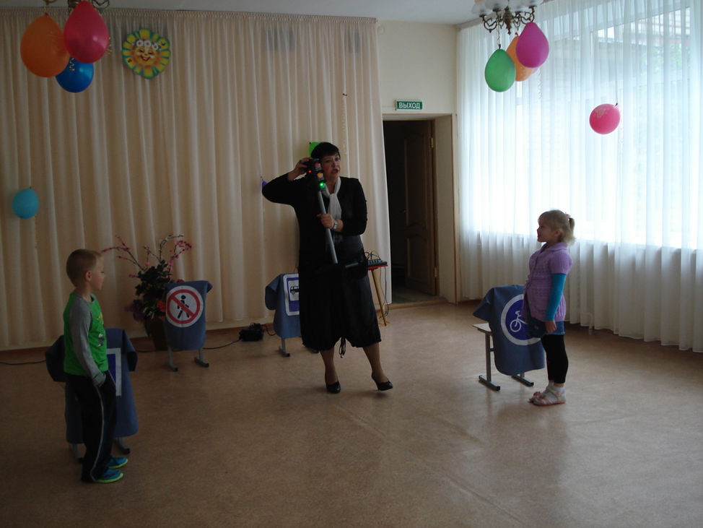

С детьми старших и подготовительных групп проведены тематические беседы, викторины, конкурсы по правилам дорожного движения.
Для детей подготовительной группы №8 была организованна экскурсия в автогородок, инспектор по пропаганде детского дорожно-транспортного травматизма Седнина Л.В. в игровой форме познакомила детей с дорожными знаками, провела ряд подвижных игр «Красный ,желтый, зеленый», «Дорожные знаки», дети получили памятные подарки.
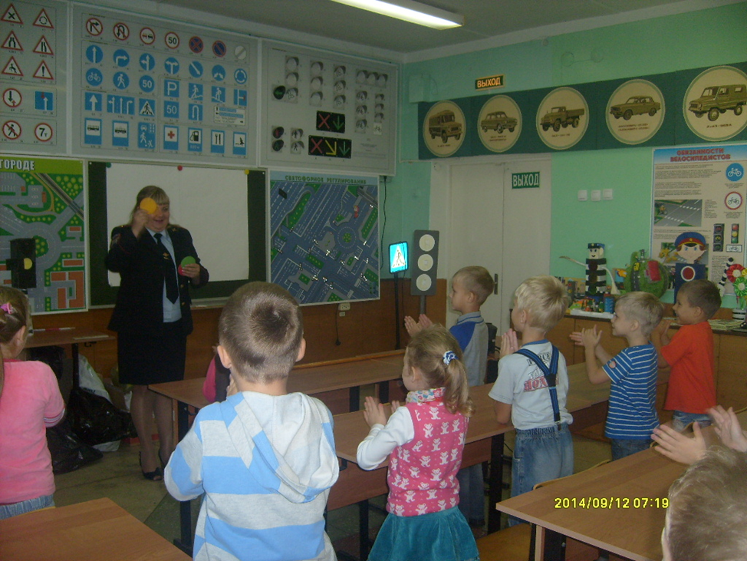

На экскурсии в музее ГИБДД побывала подготовительная группа №3, инспектор по пропаганде детского дорожно-транспортного травматизма Седнина Л.В. познакомила детей с уникальными экспонатами, с историей развития ГАИ в тамбовской области. Дети с восторгом рассматривали раритетный мотоцикл сотрудников Госинспекции, манекен постового, миниатюрные дорожные знаки. М

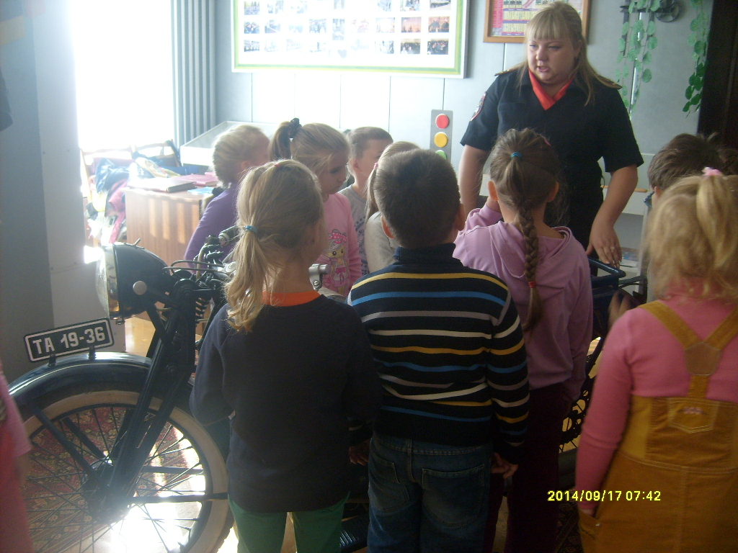

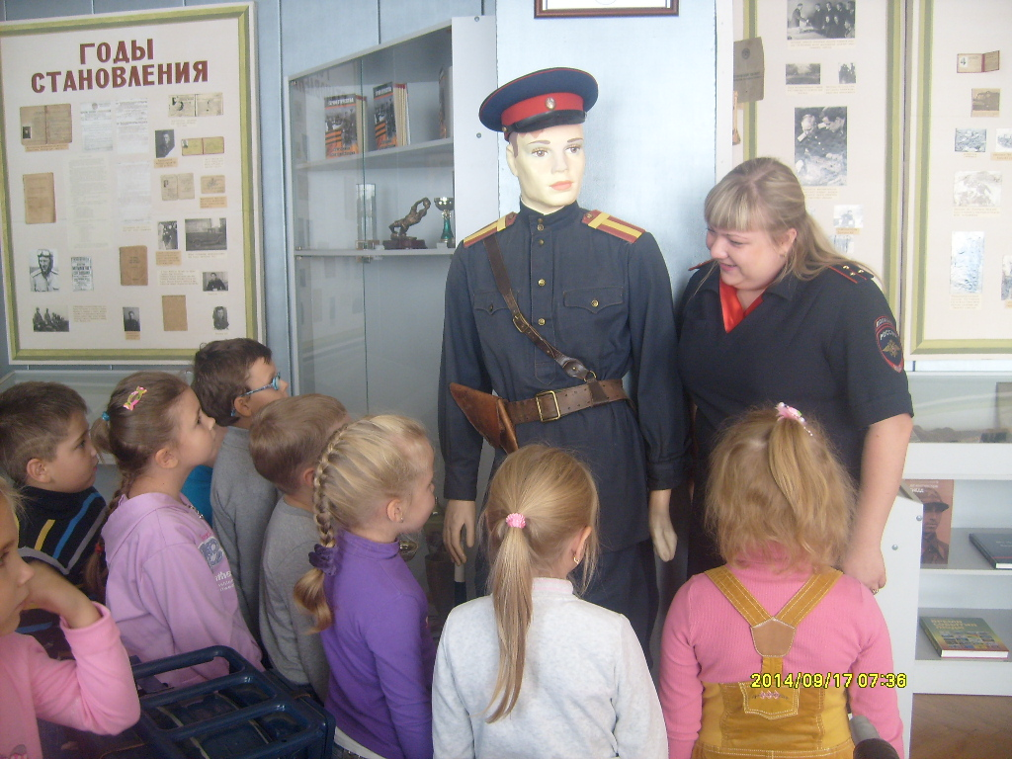

С 22 по 24 сентября среди детей 5-7 лет планируется проведение конкурса рисунков «Дорога глазами детей»
Работу по безопасности дорожного движения планируем проводить на протяжении всего учебного года, она отражена в плане совместной работы по профилактике детского дорожно-транспортного-травматизма с ГИБДД г. Тамбова.

